# Práctica 10

## Pila Hardware 2

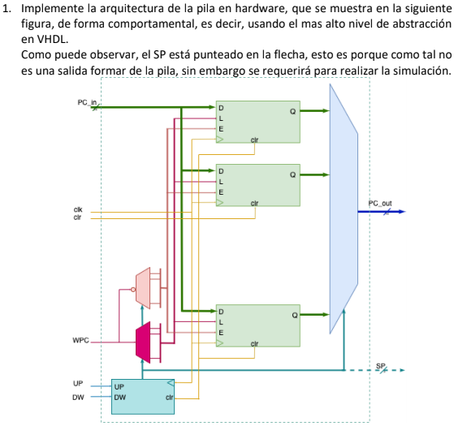

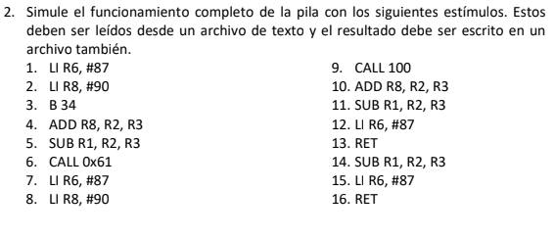

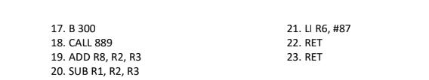

Escribiremos cada una de las instrucciones en un archivo de vectores de entrada al que nombraremos como “VECTORES.txt”, además de estas instrucciones agregaremos una instrucción de borrado para asegurar el correcto funcionamiento de la pila.

A continuación, se muestra el contenido del archivo “VECTORES.txt

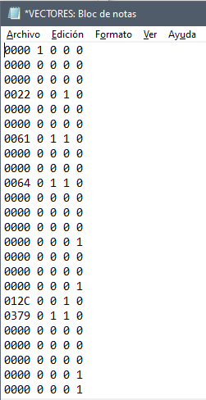



Al leer el archivo con los vectores de entrada se obtuvo el siguiente archivo, el cual tiene el formato indicado, además, al final del archivo es posible observar el desbordamiento de la pila que se esperaba por el número de *instrucciones* RET en la lista.

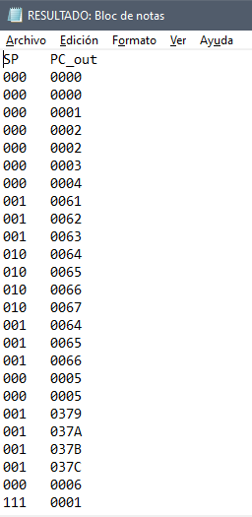

### Forma de onda de la simulación.

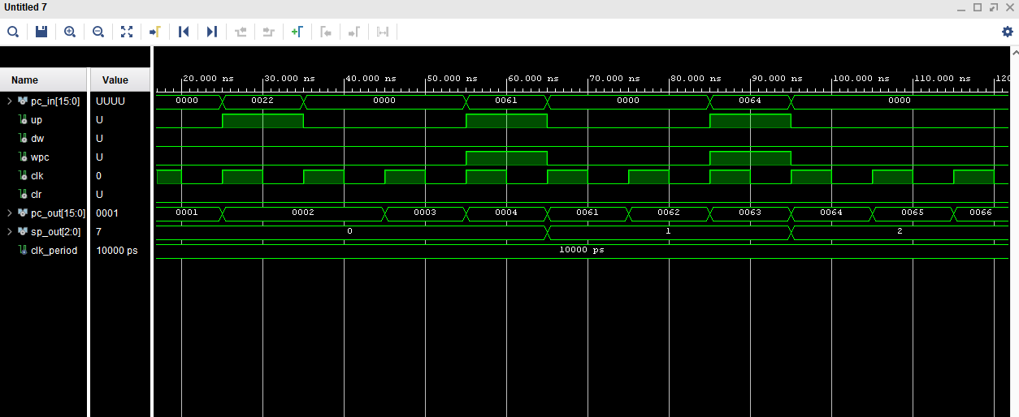

### Código de implementación.

library IEEE;

use IEEE.STD_LOGIC_1164.ALL;

use ieee.std_logic_arith.all;

use ieee.std_logic_unsigned.all;

use ieee.numeric_std.all;

entity main is

    Port ( pc_in : in  STD_LOGIC_VECTOR (15 downto 0);

           up : in  STD_LOGIC;

           dw : in  STD_LOGIC;

           wpc : in  STD_LOGIC;

           clk : in  STD_LOGIC;

           clr : in STD_LOGIC;

           pc_out : out  STD_LOGIC_VECTOR (15 downto 0);

           sp_out  : out STD_LOGIC_VECTOR(2 downto 0));

end main;

architecture Behavioral of main is

type nivel is array(0 to 7)of std_logic_vector(15 downto 0);

signal pila : nivel;

begin

process(clk, clr, pila)

variable sp : integer range 0 to 7:=0;

begin

    if(clr = '1')then           *--RESET*

        pila <= (others => (others => ('0')));

        sp := 0;

    elsif(rising_edge(clk))then

            if(up = '0' and dw = '0' and wpc = '0')then     *--RETENCI�N INCREMENTO PC*

                sp := sp;

                pila(sp) <= pila(sp) + 1;

            elsif(up = '0' and dw = '0' and wpc = '1')then  *--SALTOS*

                pila(sp) <= pc_in;

            elsif(up = '1' and dw = '0' and wpc = '1')then  *--CALL*

                sp := sp + 1;

                pila(sp) <= pc_in;

            elsif(up = '0' and dw = '1' and wpc = '0')then  *--DECREMENTO*

                sp := sp - 1;

                if(sp < 0) then

                    sp := 7;

                end if;

                pila(sp) <= pila(sp) + 1;

            end if;

    end if;

    pc_out <= pila(sp);

    sp_out <= std_logic_vector(to_unsigned(sp, sp_out'length));

end process;

end Behavioral;

### Código de simulación

LIBRARY ieee;

LIBRARY STD;

USE STD.TEXTIO.ALL;

USE ieee.std_logic_TEXTIO.ALL;  *--PERMITE USAR STD_LOGIC*

USE ieee.std_logic_1164.ALL;

USE ieee.std_logic_UNSIGNED.ALL;

USE ieee.std_logic_ARITH.ALL;

ENTITY test IS

END test;

ARCHITECTURE behavior OF test IS

*-- Component Declaration for the Unit Under Test (UUT)*

    COMPONENT main

    PORT(

         pc_in : IN  std_logic_vector(15 downto 0);

         pc_out : OUT  std_logic_vector(15 downto 0);

         up : IN  std_logic;

         dw : IN  std_logic;

         wpc : IN  std_logic;

         clk : IN  std_logic;

         clr : IN  std_logic;

            sp_out  : out STD_LOGIC_VECTOR(2 downto 0)

        );

    END COMPONENT;

*--Inputs*

   signal pc_in : std_logic_vector(15 downto 0) := (others => '0');

   signal up : std_logic := '0';

   signal dw : std_logic := '0';

   signal wpc : std_logic := '0';

   signal clk : std_logic := '0';

   signal clr : std_logic := '0';

*--Outputs*

   signal pc_out : std_logic_vector(15 downto 0);

    signal sp_out  : STD_LOGIC_VECTOR(2 downto 0);

*-- Clock period definitions*

   constant clk_period : time := 10 ns;

BEGIN

*-- Instantiate the Unit Under Test (UUT)*

   uut: main PORT MAP (

          pc_in => pc_in,

          pc_out => pc_out,

          up => up,

          dw => dw,

          wpc => wpc,

          clk => clk,

          clr => clr,

             sp_out => sp_out

        );

*-- Clock process definitions*

   clk_process :process

   begin

        clk <= '0';

        wait for clk_period/2;

        clk <= '1';

        wait for clk_period/2;

   end process;

*-- Stimulus process*

   stim_proc: process

*--Variables para el manejo del archivo*

        file ARCH_RES : TEXT;

        file ARCH_VEC : TEXT;

        variable LINEA_RES : line;

        variable LINEA_VEC : line;

*--Variables de la entidad*

        variable var_up: std_logic;

        variable var_dw: std_logic;

        variable var_wpc: std_logic;

        variable var_clr: std_logic;

        variable CADENA: string(1 to 6);

        variable var_pc_in : std_logic_vector(15 downto 0);

        variable var_pc_out: std_logic_vector(15 downto 0);

        variable var_sp_out: std_logic_vector(2 downto 0);

   begin

        file_open(ARCH_VEC, "D:\ESCOM\ARQUITECTURA\Practica10\pila\pila.srcs\sim_1\new\VECTORES.txt", READ_MODE);

        file_open(ARCH_RES, "D:\ESCOM\ARQUITECTURA\Practica10\pila\pila.srcs\sim_1\new\RESULTADO.txt", WRITE_MODE);

        CADENA :="SP    ";

        write(LINEA_RES, CADENA, left, CADENA'LENGTH);

        CADENA :="PC_out";

        write(LINEA_RES, CADENA, left, CADENA'LENGTH+2);

        writeline(ARCH_RES, LINEA_RES);

*-- hold reset state for 100 ns.*

      wait for 2 ps;

            FOR I IN 0 TO 24 LOOP

                readline(ARCH_VEC,LINEA_VEC);

                Hread(LINEA_VEC, var_pc_in);

                pc_in <= var_pc_in;

                read(LINEA_VEC, var_clr);

                clr <= var_clr;

                read(LINEA_VEC, var_wpc);

                wpc <= var_wpc;

                read(LINEA_VEC, var_up);

                up <= var_up;

                read(LINEA_VEC, var_dw);

                dw <= var_dw;

                WAIT UNTIL RISING_EDGE(CLK);

                var_pc_out := pc_out;

                var_pc_in  := pc_in;

                var_up     :=up;

                var_dw    :=dw;

                var_wpc    :=wpc;

                var_clr    :=clr;

                var_sp_out :=sp_out;

                write(LINEA_RES, var_sp_out,left, 6);

                Hwrite(LINEA_RES, var_pc_out, left, 8);

                writeline(ARCH_RES, LINEA_RES);

            end loop;

            file_close(ARCH_VEC);  *-- cierra el archivo*

            file_close(ARCH_RES);  *-- cierra el archivo*

      wait for clk_period*10;

      wait;

   end process;

END;

### Diagrama RTL

### 